«СОГЛАСОВАНО»  Глава администрации  Дьяконовского сельского  поселения Урюпинского  муниципального района  Волгоградской области  Е.А. Барнаков  « »_____________2022 г.  «СОГЛАСОВАНО»  Начальник ОГИБДД МО  МВД России «Урюпинский»  майор полиции  В.В.Иванченко  « »_______________2022 г. |  |  | «УТВЕРЖДАЮ»  Директор муниципального казенного общеобразовательного учреждения «Дьяконовская средняя школа Урюпинского муниципального района Волгоградской области»  Е.А. Барнаков  « »______________2022 г.

ПАСПОРТ
дорожной безопасности
муниципального казенного общеобразовательного учреждения «Дьяконовская средняя школа Урюпинского муниципального района Волгоградской области»
(МКОУ Дьяконовская СШ)

2022 г.

Общие сведения
Муниципальное казенное общеобразовательное учреждение «Дьяконовская средняя школа Урюпинского муниципального района Волгоградской области»
(Полное наименование образовательного учреждения)

Юридический адрес: 403130, Волгоградская область, Урюпинский район,
х. Дьяконовский 2-й, улица Садовая, д.6
Фактический адрес: 403130, Волгоградская область, Урюпинский район,
х.Дьяконовский 2-й, улица Садовая, д.6

Руководители образовательного учреждения:
Директор (руководитель) Барнаков Евгений Алексеевич (884442) 9-68-33
Ответственный за учебно- воспитательную работу в школе:
Бокова Ирина Ивановна, 89377179125
Ответственный за воспитательную работу в школе:
Камушкова Наталья Борисовна, 89375610497
(фамилия, имя, отчество (телефон)
Ответственные работники
муниципального органа
образования Барнаков Евгений Алексеевич, (884442) 9-68-33
(фамилия, имя, отчество, телефон)

Ответственные от
Госавтоинспекции Инспектор по пропаганде БДД ОГИБДД МО
МВД России «Урюпинский»
старший лейтенант
Помясов Александр Юрьевич,
8-927-250-95-71

Инспектор дорожного надзора ОГИБДД МО
МВД России «Урюпинский»,
старший лейтенант
Антонов Игорь Алексеевич
(8844442) т. 3-39-08, 8-937-71025871

Ответственный работник
за мероприятия по профилактике
детского травматизма: Камушкова Наталья Борисовна, (884442) 9-68-33

Руководитель или ответственный
работник дорожно-эксплуатационной
организации, осуществляющей
содержание технических средств
организации дорожного
движения (ТСОДД)* _____________________ ______________
(фамилия, имя, отчество) (телефон)

Количество учащихся ___________118__________________________
Наличие уголка по БДД _2 этаж, игровые помещения групп ____________________
(если имеется, указать место расположения)
Наличие класса по БДД ___1 этаж_____________________________________
(если имеется, указать место расположения)
Наличие автогородка (площадки) по БДД ___нет______________________

Наличие автобуса в образовательном учреждении имеется ПАЗ 32053 - 70, TST 41D (при наличии автобуса)
Владелец автобуса _образовательное учреждение МКОУ Дьяконовская СШ в оперативном управлении____________________________________
(образовательное учреждение, муниципальное образование и др.)

Время нахождения в образовательном учреждении: с 7.30 – 18.00

Телефоны оперативных служб:
Пожарная часть 01
Полиция 02
Скорая помощь 03

Содержание
- План-схемы образовательного учреждения.
- Район расположения образовательного учреждения, пути движения транспортных средств и детей.
- Организация дорожного движения в непосредственной близости от образовательного учреждения с размещением соответствующих технических средств организации дорожного движения, маршруты движения детей и расположение парковочных мест.
- Маршруты движения организованных групп детей от образовательного учреждения к стадиону, парку или спортивно-оздоровительному комплексу.
- Пути движения транспортных средств к местам разгрузки/погрузки и рекомендуемые безопасные пути передвижения детей по территории образовательного учреждения.

- Информация об обеспечении безопасности перевозок детей специальным транспортным средством (автобусом).
1. Общие сведения.
2. Маршрут движения автобуса до образовательного учреждения.
3. Безопасное расположение остановки автобуса у образовательного учреждения.

III. Приложения
План-схема пути движения транспортных средств и детей (обучающихся, воспитанников) при проведении дорожных ремонтно-строительных работ вблизи образовательного учреждения

I. План-схемы
образовательного
учреждения

Район расположения образовательного учреждения, пути движения транспортных средств и детей (обучающихся, воспитанников).
СХЕМА
Район расположения образовательного учреждения, пути движения транспортных средств и детей (обучающихся, воспитанников)
МКОУ Дьяконовская СШ
Магазин
Дошкольные группы МКОУ Дьяконовской СШ
Ул. Садовая, Д.3

Ул. Садовая, Д.2
Ул. Садовая, Д.1

Ул. Юбилейная

Ул. Молодежная
Ул. Молодежная

Условные обозначения:
- жилая застройка - движение транспортных средств
- проезжая часть - движение детей в (из) образовательное
учреждение
- тротуар
- опасные участки

СХЕМА
Маршруты движения организованных групп детей от образовательного учреждения к СДК, сельской библиотеке и игровой площадке.

Библиотека
СДК

Дошкольные группы МКОУ Дьяконовской СШ

Условные обозначения:
Жилой дом

Проезжая часть

Тротуар

Игровая площадка

СДК, сельская библиотека

СХЕМА
Пути движения транспортных средств к местам разгрузки/погрузки и рекомендуемые безопасные пути передвижения детей по территории образовательного учреждения.

Ул. Садовая, Д.1

Ул. Юбилейная
Дошкольные группы МКОУ Дьяконовской СШ
Ул. Молодежная

Условные обозначения:
- жилая застройка - движение транспортных средств
- - проезжая часть
- тротуар

II. Информация
об обеспечении безопасности перевозок детей специальным транспортным средством (автобусом).

Общие сведения

Марка ПАЗ 32053 - 70
Модель специализированное транспортное средство для перевозки детей
Государственный регистрационный знак К499МК134
Год выпуска 2022
Количество мест в автобусе 24
Соответствие конструкции требованиям, предъявляемым к школьным автобусам соответствует

Марка TST41D
Модель специализированное транспортное средство для перевозки детей
Государственный регистрационный знак В603ТХ134
Год выпуска 2016
Количество мест в автобусе 22
Соответствие конструкции требованиям, предъявляемым к школьным автобусам соответствует

1. Сведения о водителе(ях) автобуса(сов)

Фамилия, имя, отчество, телефон | Дата приня-тия на работу | Стаж вожде-ния ТС кате-гории D | Дата пред- стоящего медицин-ского осмотра | Период проведения стажировки | Сроки повыше-ние ква- лификации | Допущен- ные нару- шения ПДД / в том числе через «Глонасс»
Кирякин Андрей Николаевич 08.02.1971 | 25.02.19г | 7лет | 01.07.2023 г. | с 25.02.2019 по 15.03.2019 | 31.08.2022г. (ПОУ «Урюпинская ДОСААФ России») | нет
Глушков Сергей Николаевич | 08.10.13 | 13 лет | 01.07.2023 г | с 25.02.2019 по 15.03.2019 | 31.08.2022г. (ПОУ «Урюпинская ДОСААФ России») | нет

2. Организационно-техническое обеспечение

1) Лицо, ответственное за обеспечение безопасности дорожного движения: Барнаков Евгений Алексеевич (Приказ №111 от 01.08.2022 г) (Ф.И.О. специалиста)
Прошла аттестацию (переаттестацию) в ФБУ Росавтотранс г.Волгоград, протокол №12 от 05.07.2019 г.
2) Организация проведения предрейсового и послерейсового медицинского осмотра водителя:
осуществляет Свиридова Надежда Викторовна 20.07.1967 г.р. справка № 84 от 15.04.2022 года, выдана комитетом здравоохранения Волгоградской области государственным бюджетным учреждением здравоохранения «Волгоградским областным Клиническим наркологическим диспансером»(ГБУЗ «ВОКНД») от 14.04.2022 г., срок действия – 5 лет
3) Место стоянки ПАЗ в нерабочее время: во дворе МУП «Газстройсервис» г. Урюпинск, ул. Гастелло 3
Место стоянки TST41D в нерабочее время: на маш. дворе СХА «Надежда» х. Долгий, ул. Зеленая 59

меры, исключающие несанкционированное использование: сторож
4) Дата очередного технического осмотра ПАЗ 320 53 - 70- 26 апреля 2023 г.
Дата очередного технического осмотра TST41D - 22 октября 2022 г.

3. Сведения о владельце автобуса

Юридический адрес собственника 403130, Волгоградская область, Урюпинский район, х. Дьяконовский 2-й, улица Садовая, д.6

Фактический адрес собственника 403130, Волгоградская область, Урюпинский район, х. Дьяконовский 2-й, улица Садовая, д.6

Телефон ответственного лица (88444) 9-68-33

Подъезд к зданию дошкольных групп со стороны улиц Садовая и Юбилейная
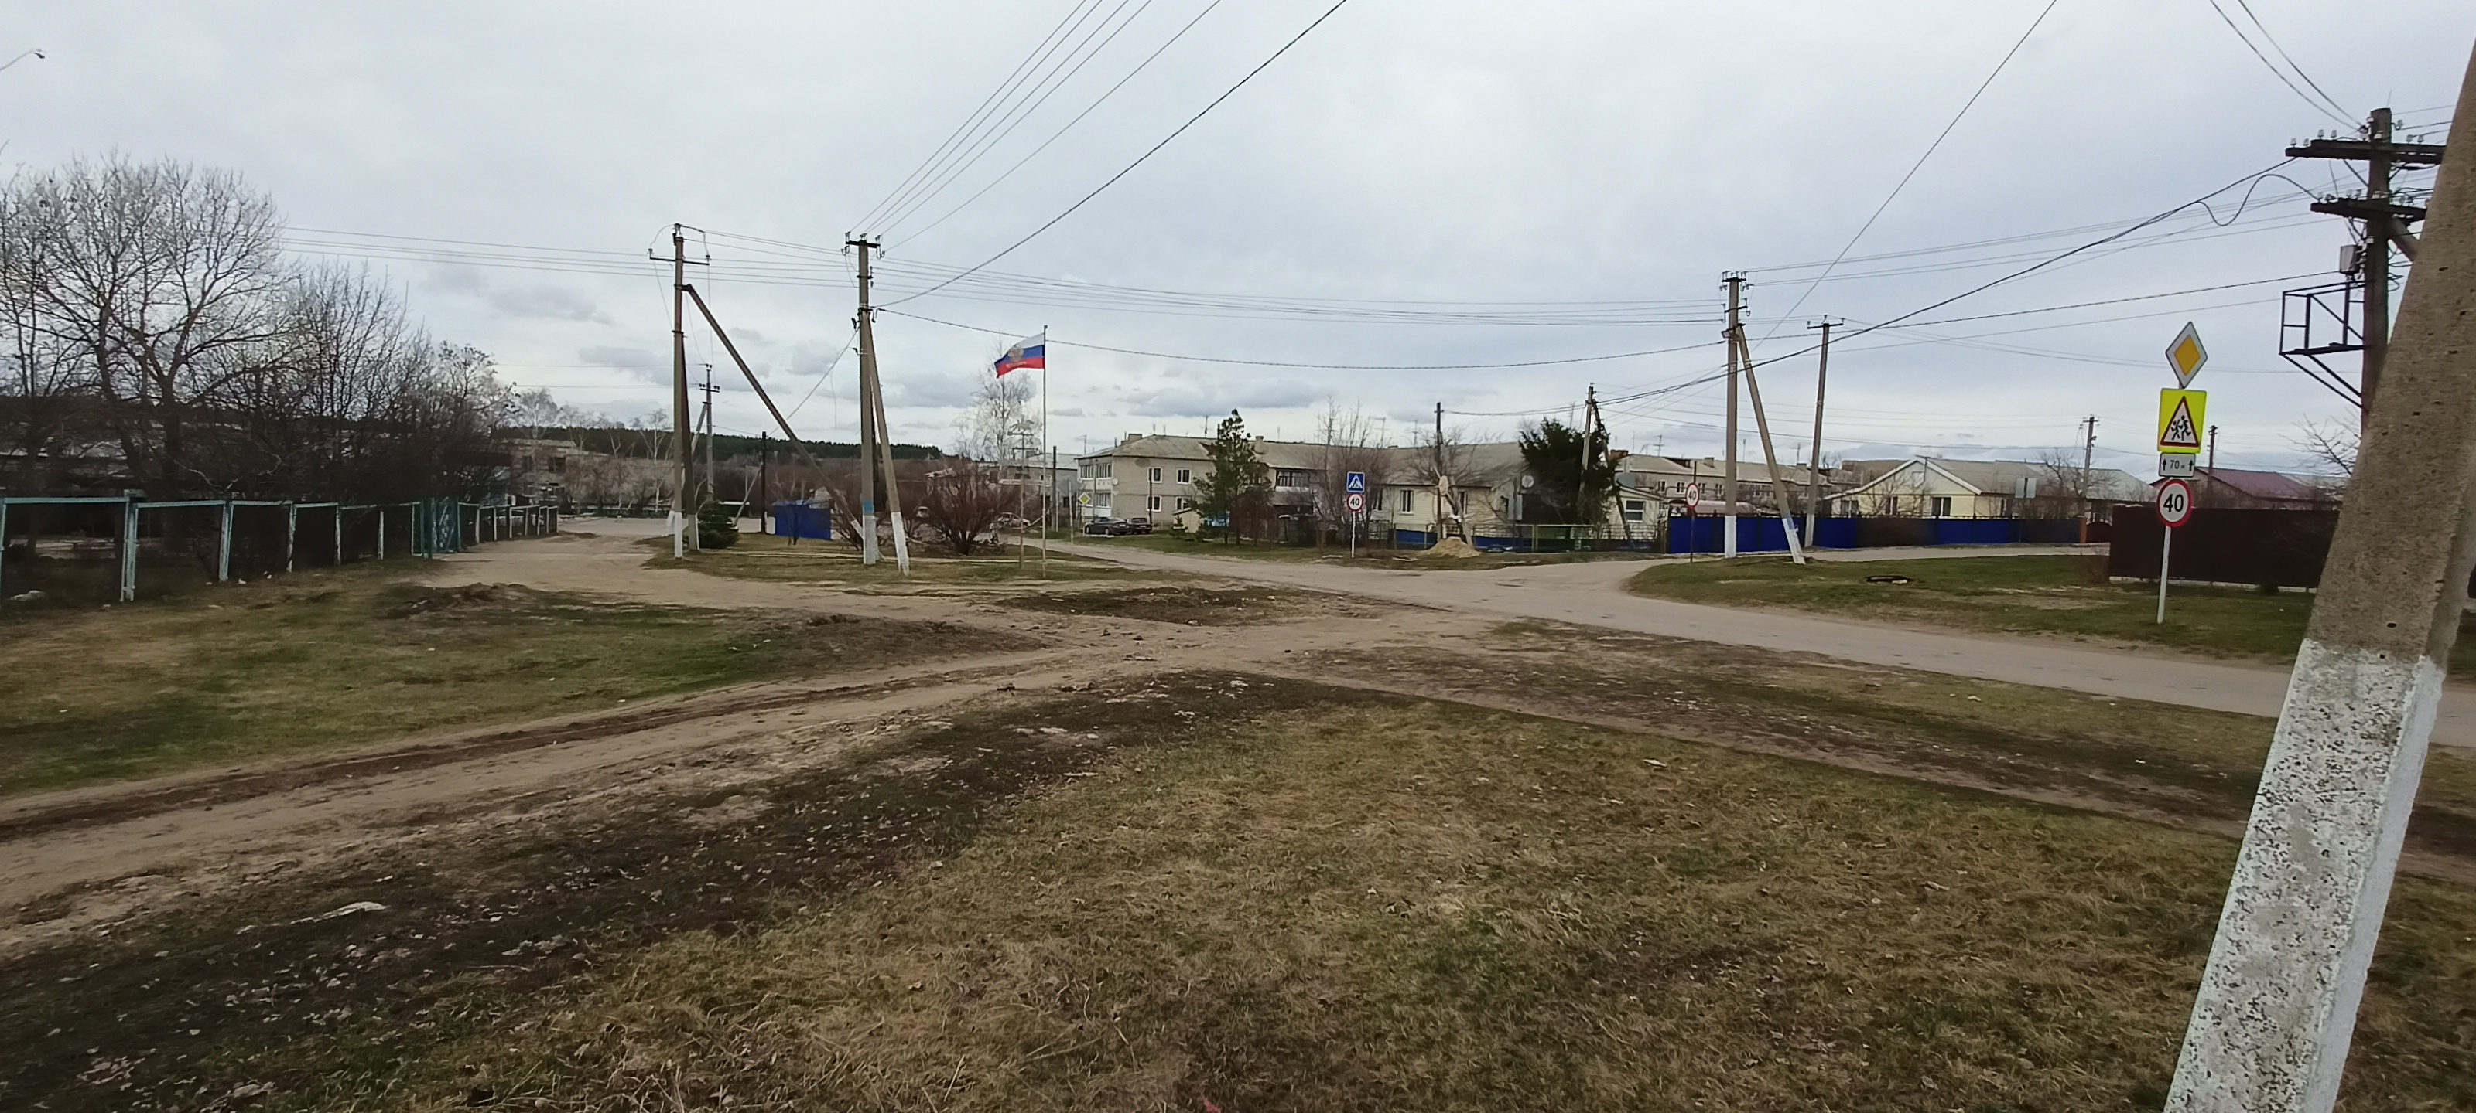

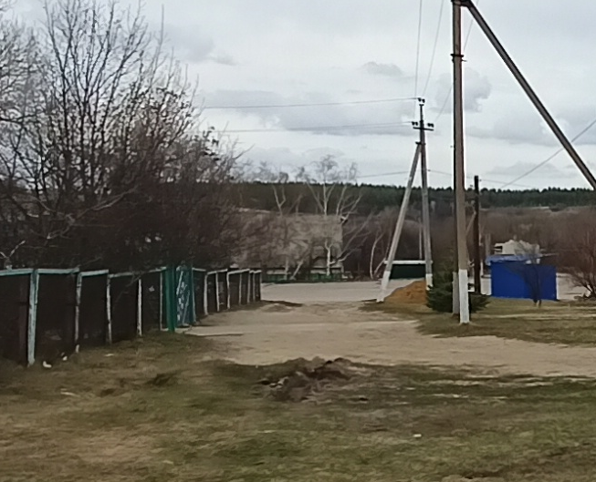
Посадочная площадка
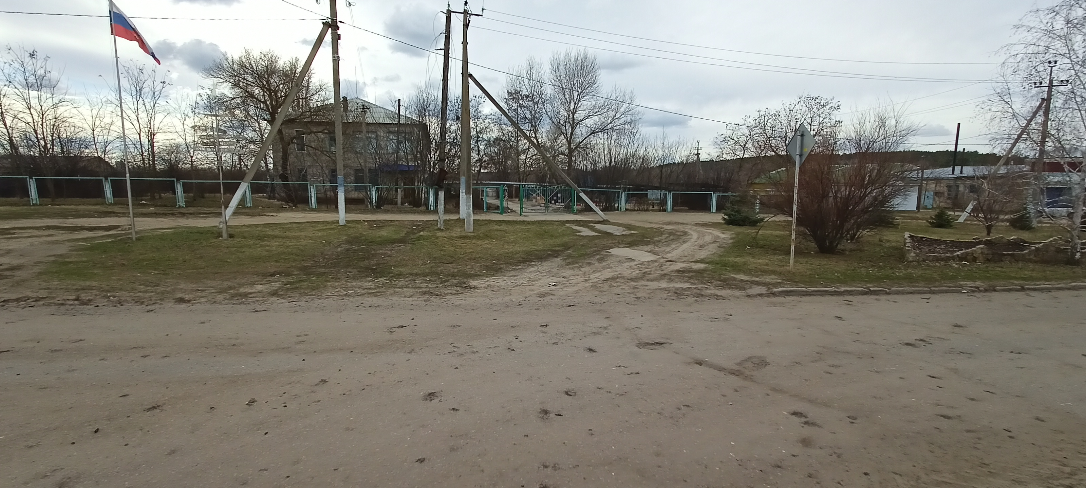

III. Приложения
План-схема пути движения транспортных средств и детей (обучающихся, воспитанников) при проведении дорожных ремонтно-строительных работ вблизи образовательного учреждения

х. Дьяконовский 2-й – х. Петровский
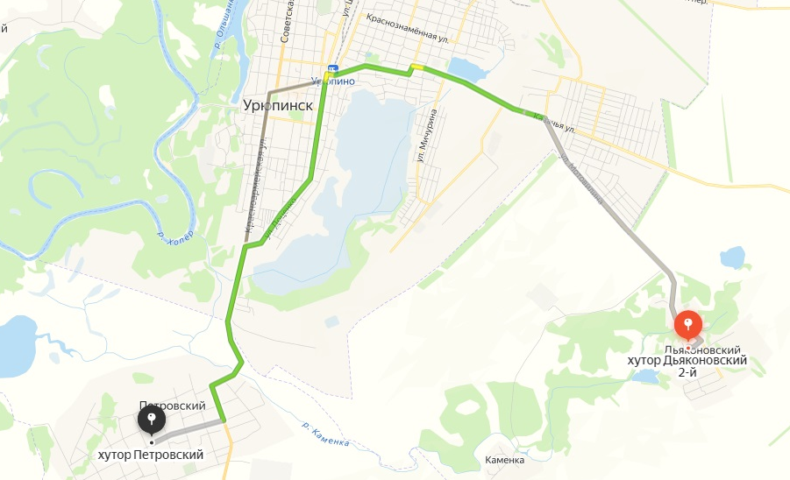
х. Дьяконовскй – с х. Дьяконовский 2-й – ст. Добринка
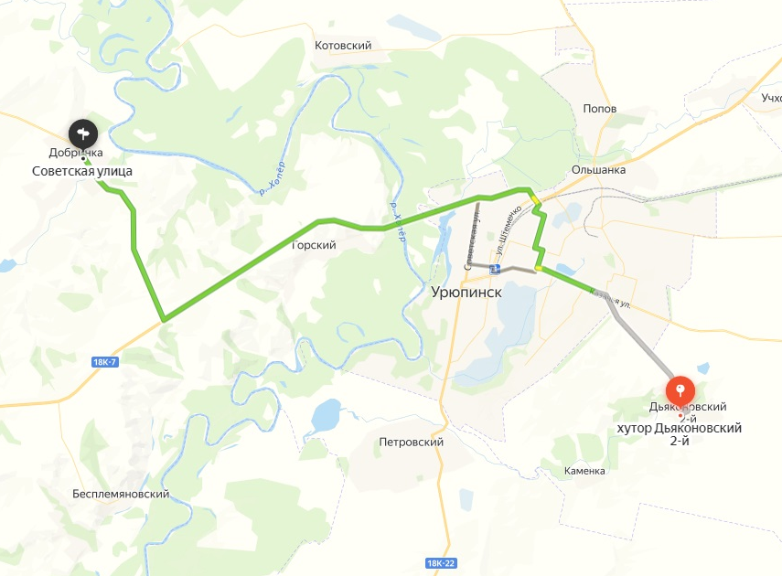

х. Дьяконовский 2-й – ТДЦ Юбилейный г. Урюпинск
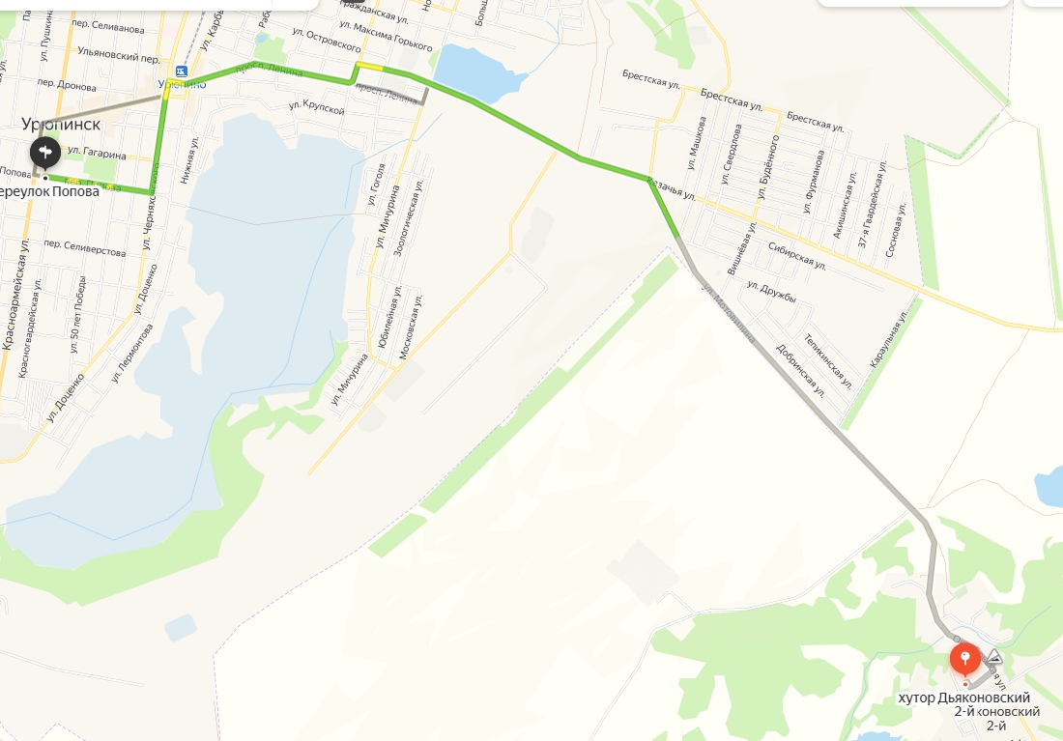

Безопасное расположение автобусов у школы
МКОУ Дьяконовская СШ

Условные обозначения
Жилые дома

Проезжая часть

Расположение автобуса

